

げつようび
にち

19:21 これらのことがすると、パウロはのしにより、マケドニヤとアカヤをったあとでエルサレムにくことにした。そして、「はそこにってから、ローマもなければならない」とった。

レムナントは ふくいんで せかいを いかす こどもです。
まだ ちいさいからと かんがえていず
せかいを いかす したえを かいてみましょう。
かみさまが わたしを どのように もちいたいと
おもって おられるのか いのりで きいて みましょう。
３ねんご ５ねんご １０ねんご
レムナントの みらいを パパとママと
いっしょに かんがえて みましょう。

あいの かみさま。わたしが おおきくなって どんな ひとに なる
ことを ねがって おられますか。かみさまの こどもである みぶんと
けんいを もって かみさまが わたしに くださった ビジョンを
かんがえて わたしの みらいを えがく レムナントに ならせて
ください。イエス・キリストの おなまえによって おいのりします。
アーメン


★レムナント でんどうしゃである みらいの わたしの
すがたを そうぞうして かいてみましょう。

１ねんご ３ねんご

５ねんご １０ねんご



★さんびか １８２ばんを うたって あいている ところに
はいる かしを かいてみましょう。

じゅうじかの （ ）に よりて
（ ）の きよめ ねがう
きよめたもう みなを
ほめうたおう
ほめうたおう ほめうたおう
きよめたもう みなを
ほめうたおう

かようび
にち

ヨハネ21:15～18 イエスはペテロにわれた。「ヨハネのシモン。あなたはわたしをしますか。」ペテロは、イエスが「あなたはわたしをしますか」とわれたので、をめてイエスにった。「よ。あなたはいっさいのことをごじです。あなたは、があなたをすることをっておいでになります。」イエスはにわれた。「わたしのをいなさい。(17)

この じかん しずかに さんびをして かみさまに
えいこうを ささげましょう。
とても ゆっくりと かんしゃを かんがえて
「ちしおの さんび」（２０２ばん）を パパとママと
いっしょに うたって もくそう してみましょう。
あたらしい たいけんを するように なるでしょう。
さんびを とおして かみさまの みことばが
わたしを いやすでしょう。

あいの かみさま。わたしの ために じゅうじかで しんで すべての
つみを かいけつ してくださる イエスさまを おくってくださって
ありがとうございます。きょう いちにち さんびを とおして すくいの
めぐみを かんしゃする いちにちに なりますように。
イエス・キリストの おなまえによって おいのりします。アーメン

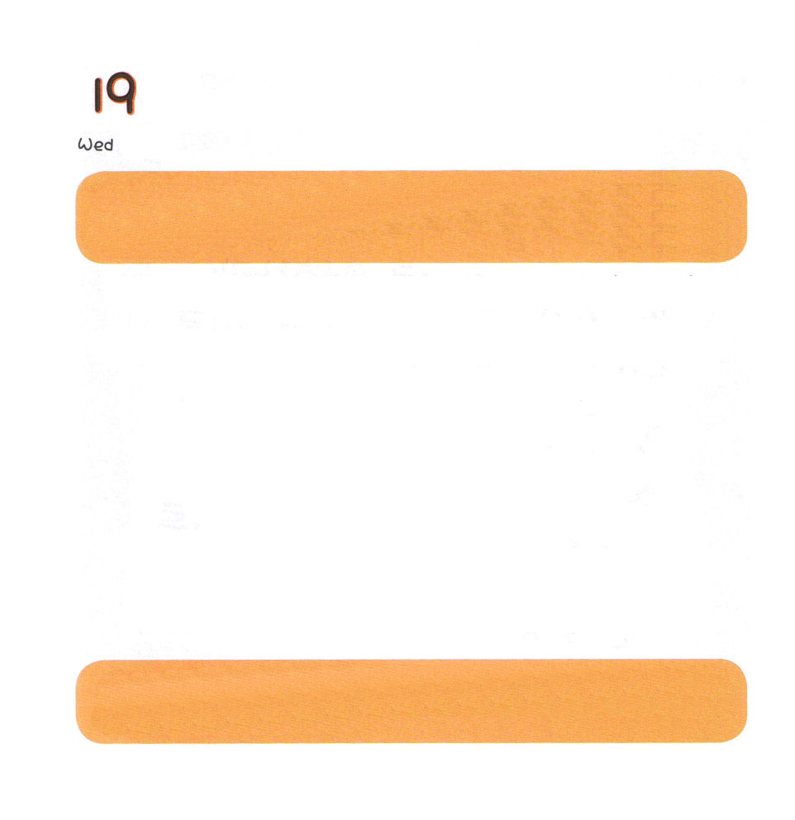
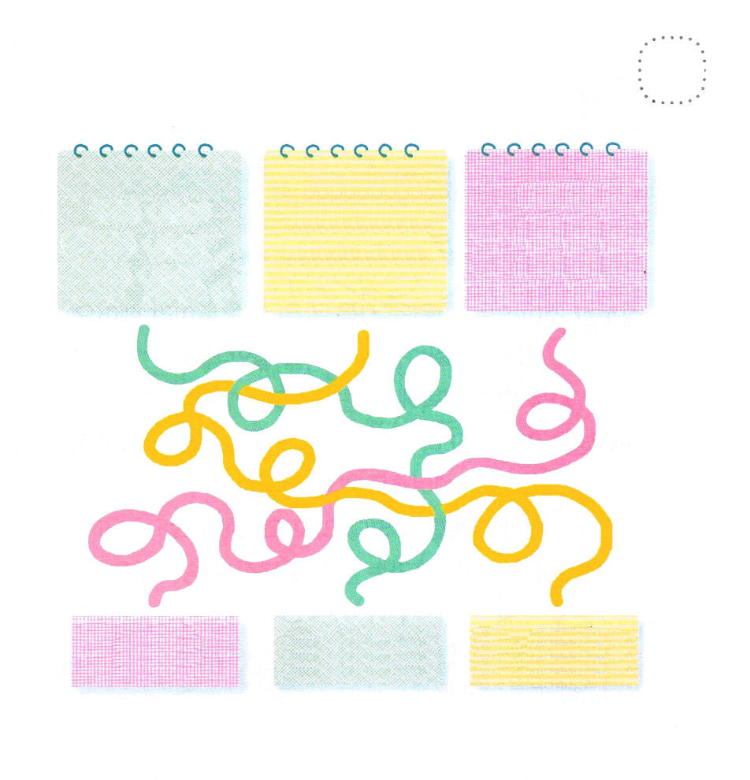

すいようび
にち

1:1～6 いなことよ。のはかりごとにまず、のにたず、あざけるのにかなかった、その。まことに、そのはのおしえをびとし、ももそのおしえをずさむ。 (1~2)

さいわいな ひとは おかねが おおくて おおきな いえに
すんでいる ひとでは ありません。
「ちの けいやく」を にぎった ダビデのように
イエスさまが キリストであるという おくぎを
せいかくに しって しんじる こどもが いのりの なかで
こたえの たいけんを する レムナントです。
このじかん 「しへん１ぺん」を パパとママと いっしょに
よんで もくそう しましょう。
かみさまが レムナントを とおして くださる
こたえを あじわって みましょう。

あいの かみさま。わたしが しっている すべての ひとが イエス・
キリストを しんじる さいわいな ひとに なりますように。
しへん１ぺんの みことばが わたしの せいかつに じょうじゅします
ように。 イエス・キリストの おなまえによって おいのりします。アーメン

★イエスがキリストで あることを しる レムナントが
さいわいな ひとです。せんに したがって ただしく あう
ことばを かいてみましょう。


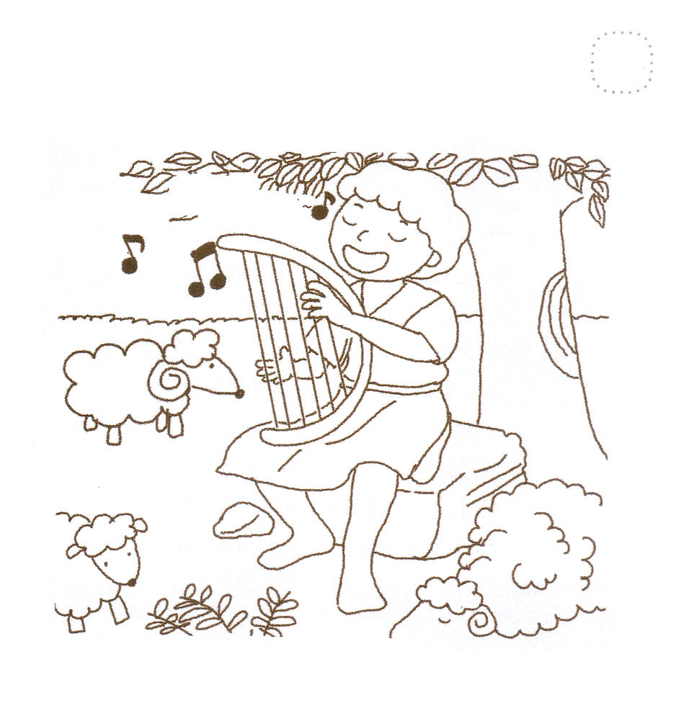

もくようび
にち

23:1～6 はのい。は、しいことがありません。(1)

なにも わるいことを していないのに サウルおうは
ダビデを つづけて ころそうと しました。
ダビデは かみさまの けいかくを しっていたので
サウルおうの はくがいにも くるしみませんでした。
かみさまは けいやくを もった ダビデを いつも まもって
みちびいて くださいました。
ダビデは 「しゅは わたしの ひつじかい
わたしは とぼしいことが ありません」と こくはくしました。
イエスさまは キリストである という けいやくを にぎって
しょうりしましょう。

わたしの たりなさを しって おられる かみさま。
すわること たつこと すべてを ごぞんじの かみさま。きょうも
かみさまに さいこうの えいこうを ささげる すてきな いちにちに
なるように おいのりします。
イエス・キリストの おなまえによって おいのりします。アーメン

★かみさまを さんびする ダビデの すがたを きれいに
いろを ぬりましょう。



きんようび
にち

ローマ16:25～27 のとイエス・キリストのによって、すなわち、にわたっていされていたが、(25)

イエスさまが キリストであることを しんじていますか。
おおくの ひとが ふくいんを きくのですが
イエスさまが キリストであると しんじる ひとは
たくさん いません。
わたしの まちを よく みてみましょう。
イエス・キリストを しらない ひと
ふくいんを しんじない ひとが ほんとうに おおいです。
かみさまの めぐみで すくわれた レムナントは
わたしの まちに ふくいんの ひかりを てらしましょう。

あいの かみさま。わたしの まちに ふくいんの ひかりを てらす
しゅくふくされた いちにちに なるように みちびいて ください。
わたしの まちに かみの くにが のぞむように ねがいます。
イエス・キリストの おなまえに よって おいのりします。アーメン

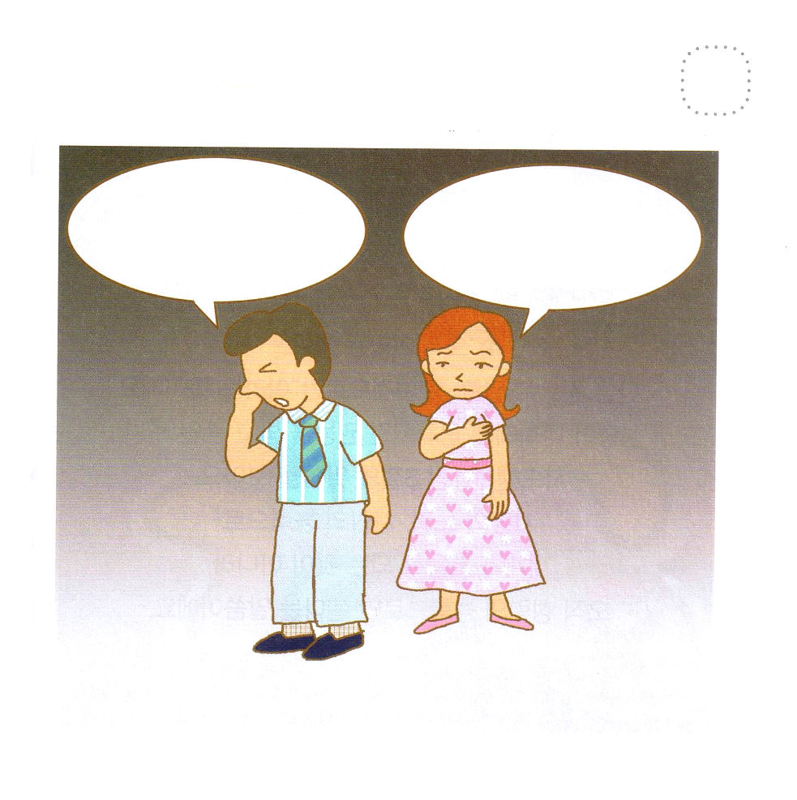
★レムナントの まわりに こんな おとなは いませんか。
すべて かみさまに あわないと しあわせに なれないのです。
レムナントは どのように ふくいんを つたえることが
できるでしょうか。７にちに みた じゅうじかの せつめいの
えを つかって ふくいんを つたえて みましょう。

だんだん、いきるのが いつも なきたい。
くるしくなる・・・ ねたくても ねむれない・・・
おかねを たくさん かせぐと とても つらい・・・
しあわせに なるの どうしたら いいの。
だろうか。


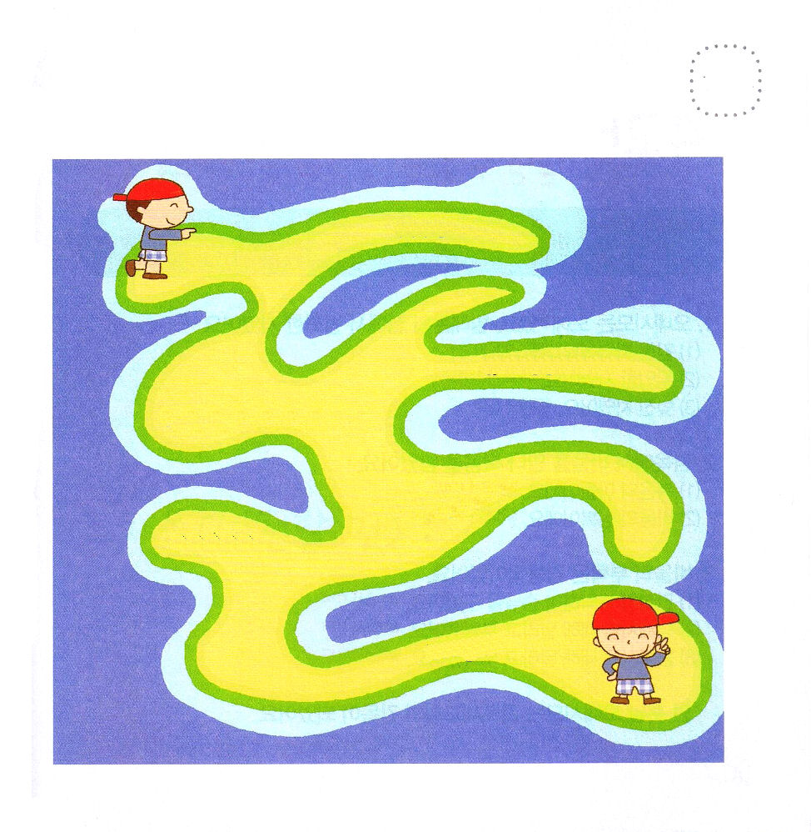

どようび
にち

1:8 しかし、があなたがたのにまれるとき、あなたがたはをけます。そして、エルサレム、ユダヤとサマリヤの、およびのてにまで、わたしのとなります。

「ただ」という ことばは
「ほかの ことではなく ただ これだけ」という いみです。
「ただ せいれいが あなたがたの うえに のぞめば
ちからを うけて しょうにんと なります」という
しと１しょう８せつの みことばを みましょう。
ひとの ちから、ひとの のうりょくで
せかいが ふくいんか されるのでは ありません。
ただ せいれいの ちからでだけ できるという
みことばです。

あいの かみさま。ただ イエスさまだけが わたしを すくって
くださった キリストであることを こくはくする いちにちに
なりますように。せいれいに みたして くださって せかいふくいんかの
しゅやくに ならせて ください。
イエス・キリストの おなまえに よって おいのりします。アーメン

★レムナントは かみさまが くださる ただしい かんがえを
もって ただしく おはなし することが できます。
ただしい みちを たどって いきましょう。

